**§1. 1质点 参考系 完成：李梓硕**

**基础训练**

1．(2021·衢州市高一月考)下列情景中，加着重号的对象可被视为质点的是(　B　)

A．检查乘客是否正确佩戴口罩

B．追踪新冠感染者的行动轨迹

C．检测新冠病毒是否发生变异

D．给接种者注射新冠疫苗

2.(2022·嘉兴市高一期末)如图所示，一列高铁从嘉兴南站驶出，驶向下一站杭州东站．下列所研究的问题中，能把此高铁看成质点的是(　D　)

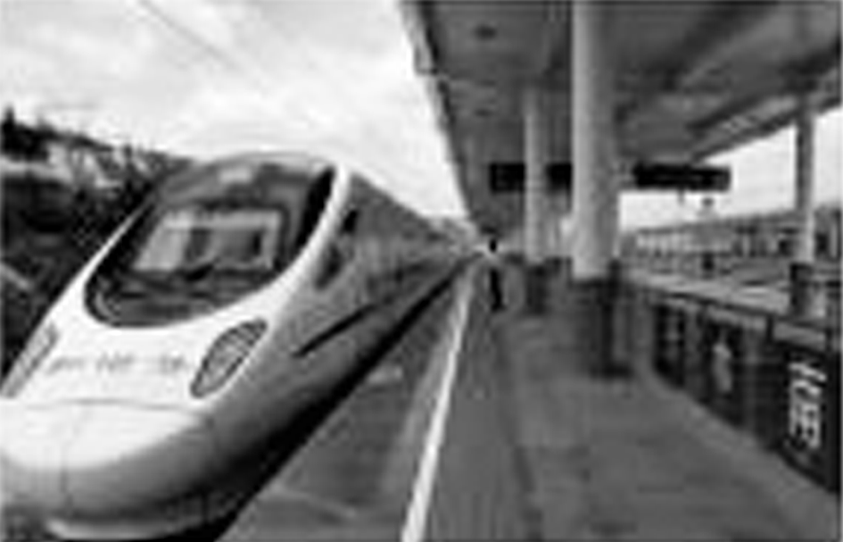

A．测量高铁的长度

B．测量高铁的高度

C．研究高铁驶出车站时车轮的转动

D．研究从嘉兴南到杭州东过程中车速变化

3．(2021·杭州市高一期末)在考查运动员比赛项目时，可把运动员当作“质点”的是(　D　)

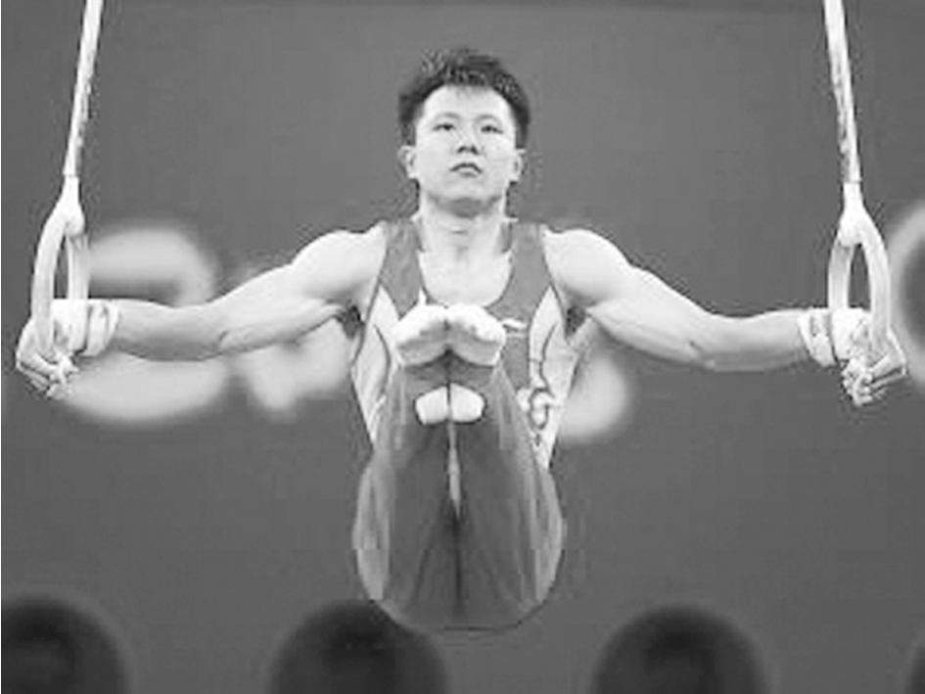　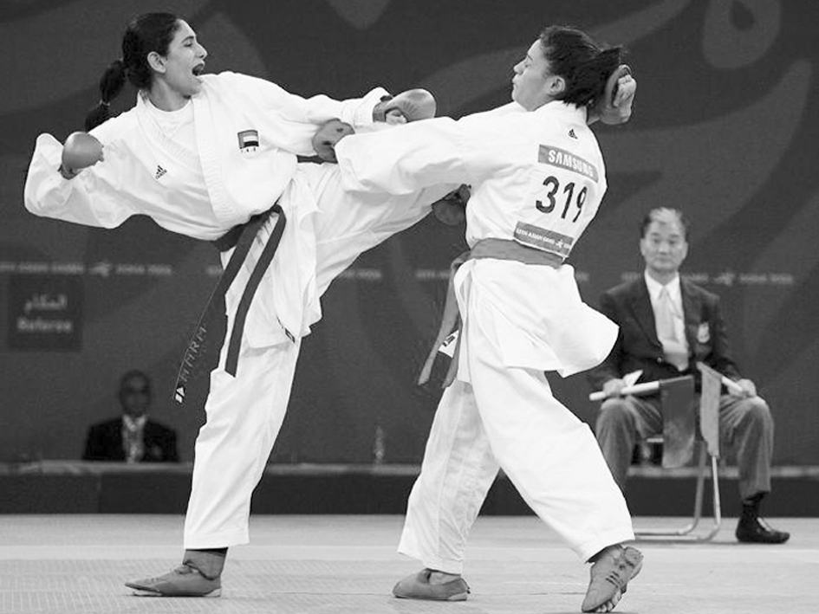

A．体操运动员　　　 　B．跆拳道运动员

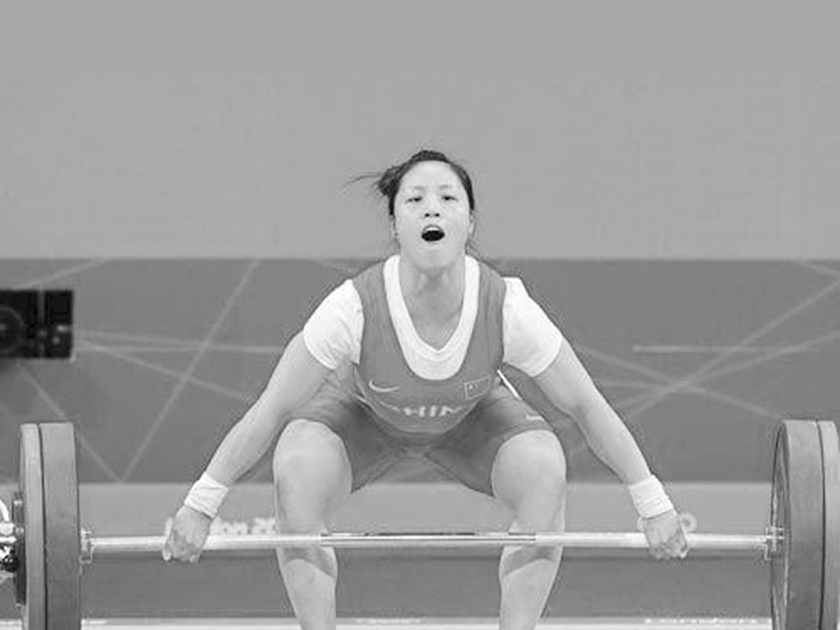　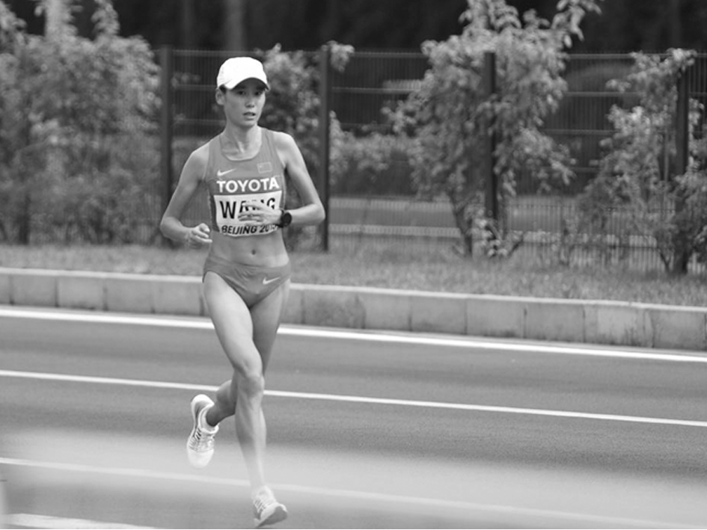

　 C．举重运动员　　　　 D．马拉松运动员

4．(2021·江阴一中高一期中)研究下列问题时，能把乒乓球或战斗机看成质点的是(　D　)

A．打乒乓球时，研究如何打出弧旋球

B．打乒乓球时，观察弧旋球运动的轨迹

C．研究歼－20隐形战斗机的飞行姿态

D．给歼－20隐形战斗机加油

5．(2022·金华市高一期末)如图所示，一位来中国旅行的瑞典人，将一枚硬币竖立在以时速300公里飞驰的京沪高铁窗台上，硬币竟然能够屹立不倒．若该外国友人说这枚硬币处于静止状态，则他所选择的参考系可能是(　C　)

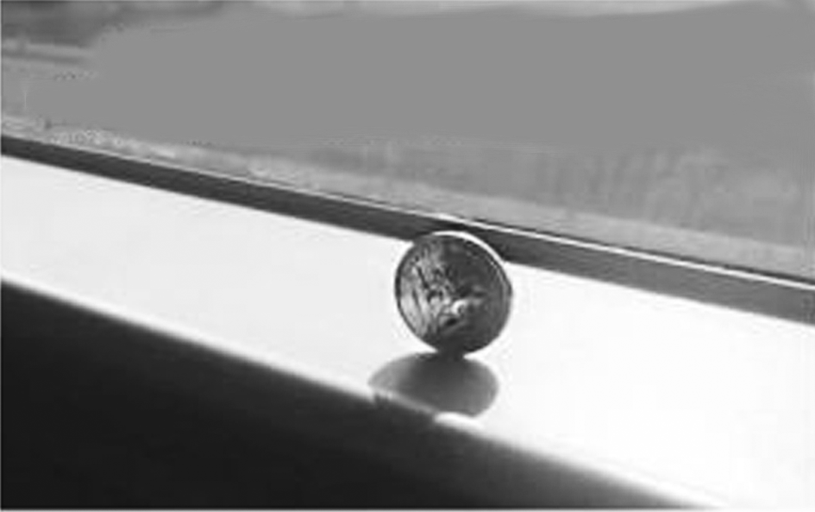

A．铁路旁的房屋

B．车厢内走动的乘警

C．车厢内静坐着的其他乘客

D．旁边轨道上交错而过的高铁

6．(2021·长春外国语学校月考)刻舟求剑的故事家喻户晓，如图所示，“舟已行矣，而剑不行”这句话所选用的参考系是(　C　)

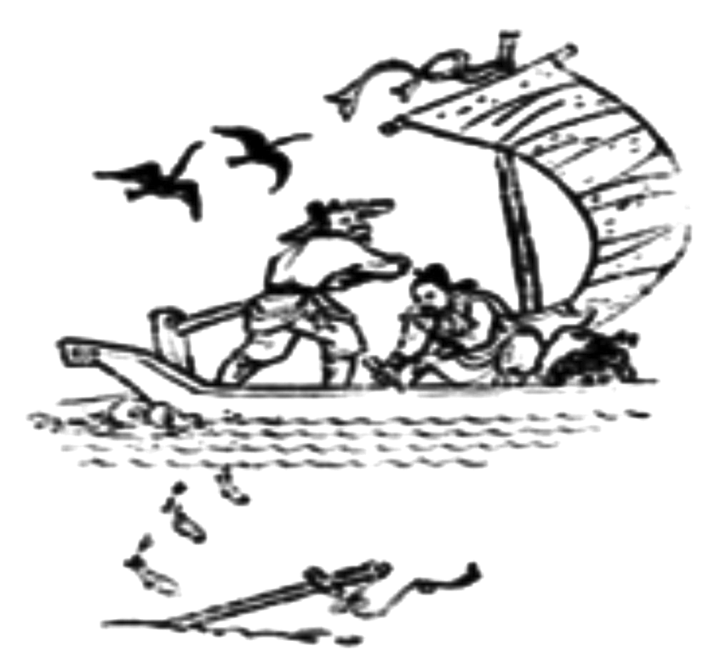

A．舟 B．舟上的人

C．地面 D．流动的水

7．下列有关运动的描述中，参考系的选取符合描述的是(　C　)

A．诗句“飞流直下三千尺”是以“飞流”作为参考系的

B．“钱塘观潮时，观众只觉得潮水扑面而来”，是以“潮水”为参考系的

C．“两岸猿声啼不住，轻舟已过万重山”是以“万重山”为参考系的

D．升国旗时，观察到国旗冉冉升起，观察者是以“国旗”为参考系的

**素养提升**

8.如图，飞行员跳伞后飞机上的其他飞行员(甲)和地面上的人(乙)观察跳伞飞行员的运动后，引发了对跳伞飞行员运动状况的争论，下列说法正确的是(　B　)

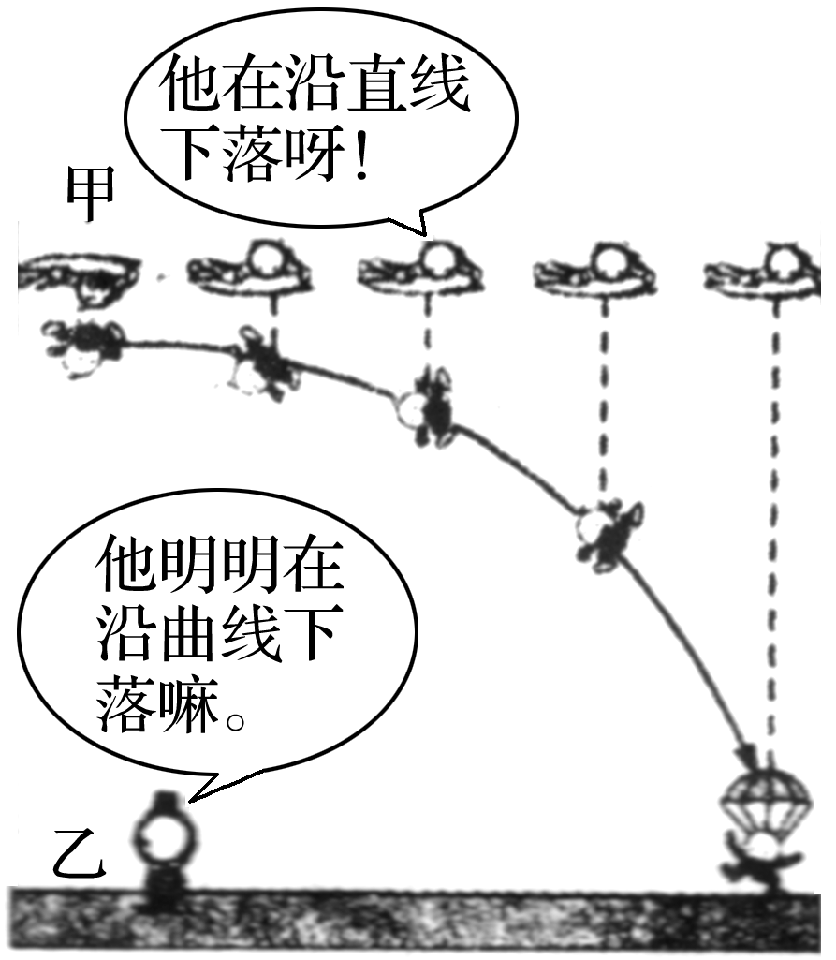

A．甲、乙两人的说法中必有一个是错误的

B．他们的争论是由参考系的选择不同引起的

C．研究物体的运动时不一定要选择参考系

D．参考系只能选择相对于地面静止的物体

9.火炬传递是各种重大体育赛事的重要环节．在某次运动会火炬传递中，观察到同一地点的旗帜和甲、乙两火炬手所传递的圣火火焰如图所示．关于甲、乙两火炬手相对于静止旗杆的运动情况，下列说法中正确的是(　D　)

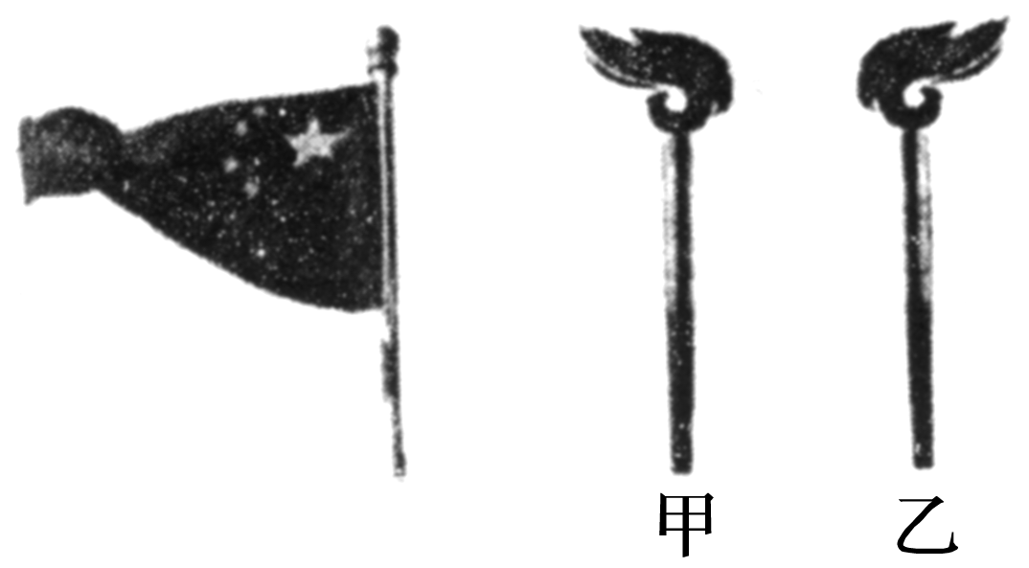

A．甲、乙两火炬手一定都在向右运动

B．甲、乙两火炬手一定都在向左运动

C．甲火炬手一定向右运动，乙火炬手一定向左运动

D．甲火炬手可能静止，乙火炬手一定向左运动

10.(2021·涟水县第一中学高一月考)为了拍摄正在运动的物体，摄影师常用“追拍法”．如图是自行车高速运动的照片，摄影师拍摄到运动员是清晰的，而背景是模糊的，摄影师用自己的方式表达了运动的美．请问摄影师选择的参考系是(　D　)

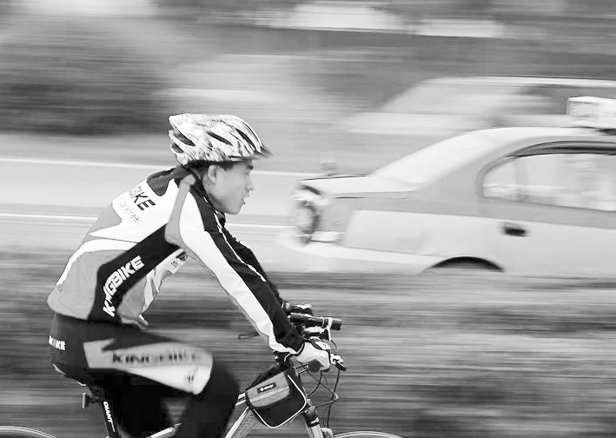

A．大地 B．太阳

C．路边电线杆 D．运动员

答案　D

11．如图所示为*A*、*B*、*C*三列火车在一个车站的情况，*A*车上的乘客看到*B*车向东运动，*B*车上的乘客看到*C*车和站台都向东运动，*C*车上的乘客看到*A*车向西运动．站台上的人看*A*、*B*、*C*三列火车的运动情况正确的是(　D　)

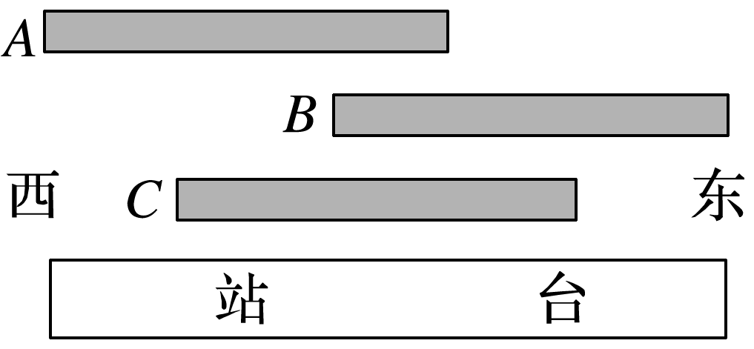

A．*C*车一定是静止的 B．*C*车一定向西运动

C．*B*车向东运动 D．*A*车向西运动